CFGS Desenvolupament d’Aplicacions Web (DAW)

Llenguatges de marques i sistemes d'informació

EAF1_part2: Validació de documents XML amb XML Schemas
(exercici obligatori)

Presentació i resultats d'aprenentatge

Aquest exercici d'avaluació final (EAF1_Part2) és una prova pràctica d'avaluació final amb caràcter obligatori i correspon amb els continguts treballats relacionats amb XML Schema

Aquest exercici considerarà la creació i modificació de XML Schema a partir d'exemples proposats que permetin realitzar una validació de XML.

L'exercici és pot dur a terme utilitzant un sistema operatiu qualsevol propietari o lliure i alguna eina per realitzar la validació de documents XML (XMLCopyEditor, VSCode, Notepad++ amb XMLTools , etc.)

L'exercici es realitzarà de forma individual.

Els resultat d'aprenentatge que es planteja és:
RA4. Estableix mecanismes de validació per documents per a l’intercanvi d’informació utilitzant mètodes per definir la seva sintaxi i l’estructura

Criteris d’avaluació

Els criteris que es tindran en compte per avaluar el treball de l’alumnat són els següents:
- Estableix la necessitat d'escriure la informació transmesa en els documents XML i les seves regles.
- Identifica les tecnologies relacionades amb la definició de documents XML
- Analitza l'estructura i sintaxi específica utilitzada en la descripció.
- Crea descripcions de documents XML
- Utilitza descripcions en l'elaboració i validació de documents XML.
- Associa les descripcions de documents XML amb els documents XML-
- Utilitza eines específiques de validació
- Documenta les descripcions de documents XML.

Continguts

Els continguts que es plantegen en aquesta pràctica son:
- Definició d'esquemes i vocabularis en XML:
  - Utilització de mètodes de definició de documents XML.
  - Creació de descripcions.
  - Associació amb documents XML.
  - Validació.
  - Eines de creació i validació.

Cada apartat es puntua de forma individual.
Forma i data de lliurament

Per respondre les qüestions heu d’utilitzar aquest mateix fitxer. Elimineu els apartats Presentació i resultats d'aprenentatge, Criteris d’avaluació i Forma i data de lliurament.

Un cop finalitzat l’exercici d’avaluació continuada heu d’enviar el document des de l'apartat M4 Lliurament EAF3 de l'aula, dins del termini establert. Tingueu en compte que el sistema no permetrà fer lliuraments després de la data i hora indicades.

El nom del fitxer serà el següent: DAW_EAF1_Part2_Cognom1_Cognom2_Nom.odt

( Els cognoms s’escriuran sense accents. Per exemple, l’estudiant Joan García Santos posaria el següent nom al seu fitxer de la EAF1_part2: DAW_EAF1_Part2_Garcia_Santos_Joan.odt ja que l'arxiu s'ha d'enviar en format Open Document. )

A banda s'haurà de lliurar un fitxer zip amb el mateix nom que contindrà tots els codis proporcionats.
Internament aquest arxiu contindrà:

1er) Una carpeta anomenada XML/ amb tot els conjunt d'arxius que heu creat. Els noms dels fitxers posa’ls tu mateix segons creguis convenient.

2on) Aquest mateix document ( DAW_EAF1_part2_XML_Cognom1_Cognom2_Nom.odt ) amb les respostes a les preguntes plantejades.

Haureu de verificar l'arxiu comprimit abans de lliurar-lo de forma que descomprimint l'arxiu es pugui visualitzar correctament el contingut de la vostra Web.

Editeu aquest fitxer preferentment amb LibreOffice per respectar el format final de peus de pàgina i capçaleres. Els documents lliurats que hagin malmès l'estructura o estils d'aquest mateix document no es corregiran i tindran una puntuació final de 0 punts.

Substituïu Nom i cognoms de la capçalera per les vostres dades personals.

El termini de lliurament finalitza 20/11/2024 a les 23:55 hores.

Les tasques que realitzareu estaran relacionades amb l'aprenentatge de fitxers XSD (XML Schema Definition)

Podeu utilitzar qualsevol eina per editar d'authoring per editar la vostra web.
La web no caldrà publicar-la en un lloc a internet.

- Per realitzar les captures de pantalla, finestres, àrees rectangulars i poder realitzar edició podeu utilitzar programari com:
  - Linux: shutter ( cal instal·lar-lo amb sudo apt-get install shutter )
  - Windows: Recortes, snagit, FastStone, etc.
  - Programa per resaltar la sintaxi i colorejar codi: http://www.andre-simon.de/zip/download.php

En el cas que hagueu de realitzar captures d'imatges que presenteu com a respostes en el document han de ser originals de cada alumne, i haurà de figurar en cada una d'elles un element propi i distintiu, com ara un terminal amb el nom de màquina i nom d'usuari, que us identifiqui i permeti verificar-ne la seva autenticitat i originalitat i descartar així qualsevol plagi d'altres imatges provinents d'altres fonts.
Les imatges s'hauran de veure correctament en els documents i de forma nítida, és a dir no han d'estar difuminades ni tampoc s'ha de fer necessari utilitzar elements com els zooms per distingir els texts que apareguin dins els terminals, si és necessari augmenteu la font dels terminals per millorar la visualització.
És obligatori també ancorar totes les imatges com a caràcter dins les taules per evitar d'aquesta forma que es puguin desplaçar lliurement dins el document o saltin a altres pàgines no desitjades.

Enunciat
Cas pràctic XML Schemas : Companyia de distribució de vehicles espacials

Una botiga especialitzada en la venda de material informàtic de qualitat, TechStore, vol modernitzar el seu sistema de gestió de comandes i control d’inventari. Com a expert en sistemes d'informació, t'han encarregat dissenyar un sistema basat en XML que faciliti aquestes operacions.
La botiga TechStore té múltiples seccions per a diferents categories de productes (ordinadors, perifèrics, components, etc.), cadascuna gestionada de forma autònoma en termes d'inventari i facturació.

El procés de realització de comandes és el següent:
Quan un client realitza una comanda, els productes s'agrupen i es preparen per a l'enviament. El pagament es realitza en el moment de la comanda, i la facturació i el seguiment de l'inventari es gestionen de manera centralitzada.
Cada comanda inclou la següent informació detallada:
- Dades del client:
  - Nom del client: Cadena alfanumèrica amb un màxim de 30 caràcters.
  - Adreça de lliurament: Inclou carrer, número, codi postal, ciutat i país, amb una longitud màxima de 100 caràcters.
  - Telèfon de contacte: Ha de seguir el format "+34-000-000-000", on "+34" és el codi de país (pot variar segons el país), seguit per grups de dígits.

- Dades de la comanda:
  - Codi de comanda: Cadena alfanumèrica única per identificar cada comanda, amb una longitud mínima de 6 caràcters i màxima de 10.
  - Data de la comanda: En format "YYYY-MM-DD" (any-mes-dia), que no podrà ser anterior a l'1 de gener de 2020.
  - Tipus de lliurament: Només podrà tenir els valors “RÀPID” o “NORMAL”.
  - Termini d’entrega: Expressat en dies, amb un mínim de 1 i un màxim de 14 dies.
  - Import total: Import de la comanda, que ha de ser un nombre decimal positiu amb màxim dues xifres decimals.

- Productes de la comanda: És un llistat o seqüència de productes inclosos a la comanda, cadascun amb la següent informació:
  - Codi del producte: És una cadena alfanumèrica de 3 lletres seguides de 4 dígits.
  - Quantitat comprada: Nombre enter que pot anar de 1 a 100.
  - Preu unitari: Ha de ser un nombre decimal positiu amb dues xifres decimals.
  - Descripció del producte: Text amb una longitud màxima de 100 caràcters, que descriu el producte (per exemple, “Monitor Full HD de 24 polzades”).
  - Categoria: Aquest camp només accepta els valors «ORDINADOR», «PERIFÈRIC», «COMPONENT» o «ALTRES».

APARTAT A: Creació del vocabulari amb vocabulari XML i del esquema de validació XSD
Creeu un fitxer XML i anomeneu-lo dades.xml i empleneu totes les dades dins les etiquetes. Creeu el fitxer tenint en compte que almenys dues de les dades anteriors no seran etiquetes sino que les guardareu com atributs ( escolliu les que més us interessin ).
Un cop generat el vostre fitxer XML, ara realitzeu també el fitxer XSD ( XML Schema ) que anomenareu dades.xsd, tenint en compte totes les restriccions que s’han indicat a l’enunciat. Enllaceu el fitxer de dades.xml amb el vostre fitxer dades.xsd per tal de comprovar que us pot arribar a validar.
Tots dos fitxers: dades.xml i dades.xsd els haureu de guardar dins la carpeta XML que haureu de lliurar segons s’indica en l’apartat de format de lliurament d’aquesta pràctica.
Afegiu un camp documentation amb les annotacions dins el XML Schema per indicar comentaris on aparegueu com a mínim vosaltres com a autors del XML Schema.
Comproveu que el fitxer XML us valida correctament i poseu una captura de pantalla conforme el fitxer XML conforme us valida bé.
Tingueu en compte que es valoraran:
- L’estructura dels elements.
- La definició dels tipus dels elements.
- La definició dels atributs.

Inclou aquí la captura del fitxer XML validant correctament contra el XML Schema.
Resposta: (captura del fitxer dades.xml amb xmlCopyEditor indicant que valida correctament)

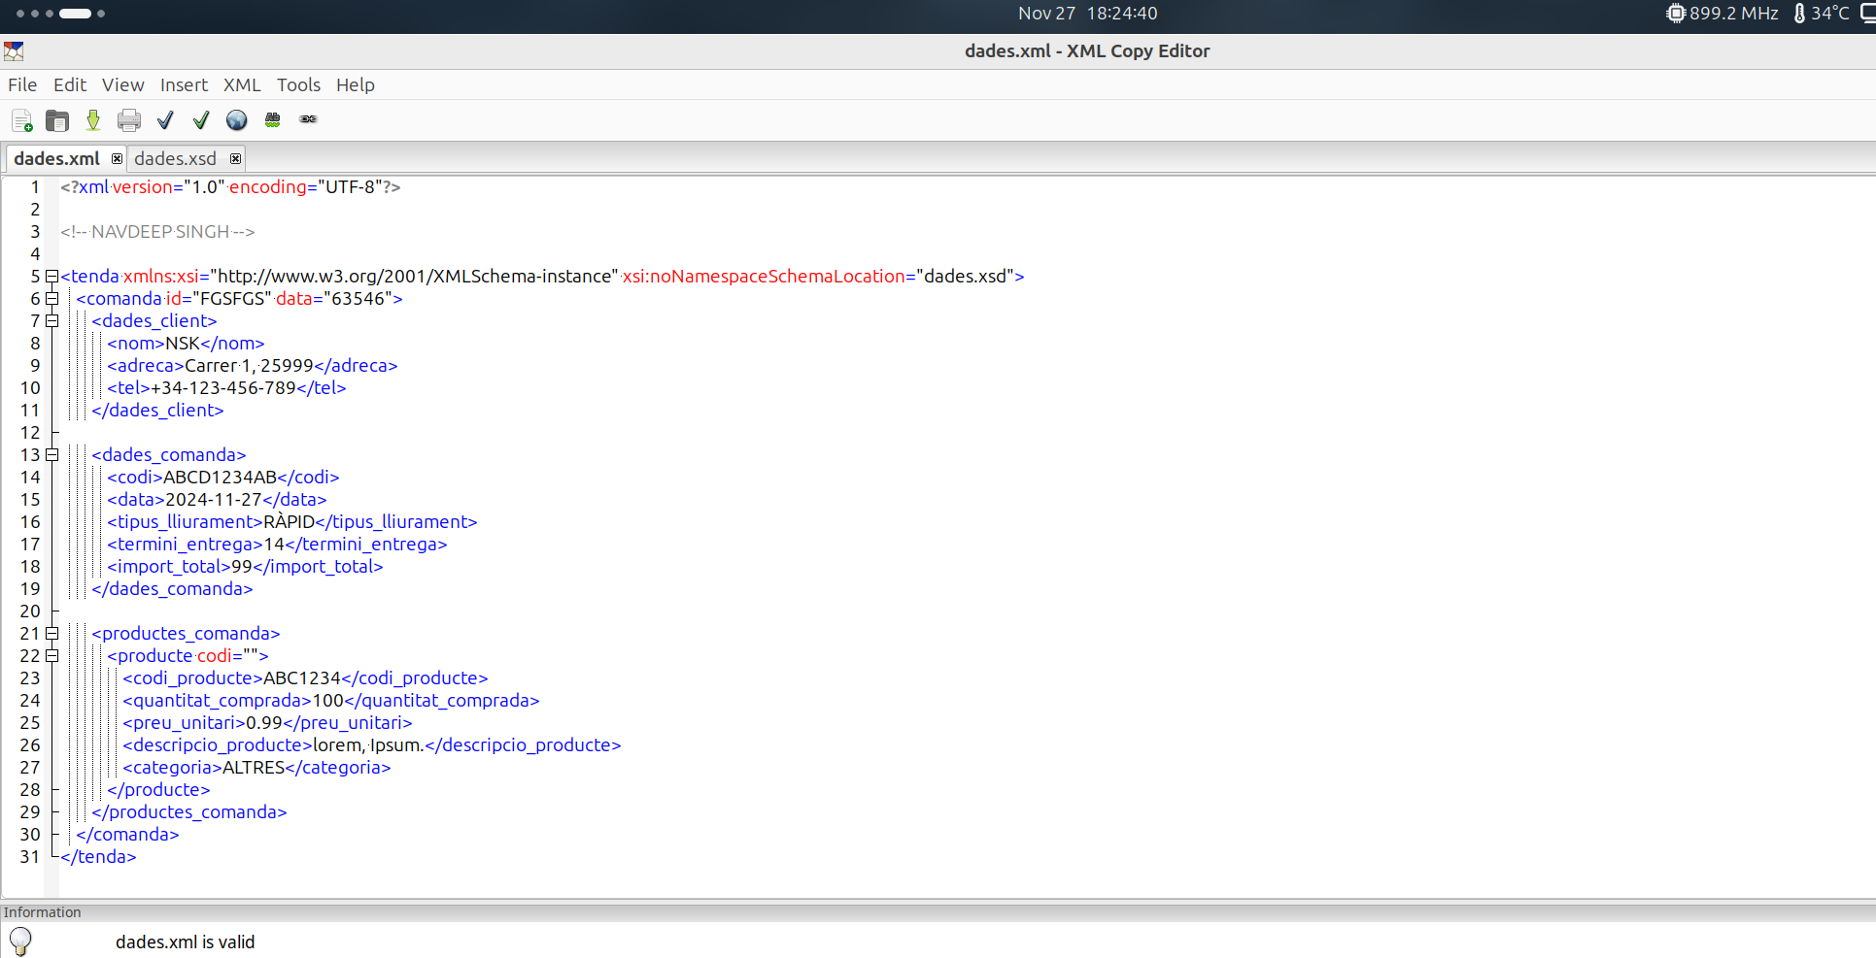

APARTAT B: Comprovant els errors de cada restricció generada

Per cada restricció que heu hagut de crear al fitxer dades.xsd ( fitxer XML Schema ) realitzareu un canvi en les dades de forma que generi un error la validació.

Sense tocar el fitxer dades.xsd , i només modificant el fitxer dades.xml per cada cas indiqueu quin canvi heu fet , feu una captura que mostri el codi del canvi realitzat i l’error que retorna XMLCopyEditor conforme no es cumpleix cada restricció.

Cada vegada que genereu un error guardareu el fitxer amb un nom diferent ( error1.xml, error2.xml, error3.xml, ...., errorN.xml )

Us en posem 3 taules de resposta, però afegiu tantes com us siguin necessàries per indicar tots els canvis i els errors que es produirien en les validacions.

Resposta canvi 1: (captura del fitxer error1.xml amb xmlCopyEditor indicant l’error produït al intentar validar )

El length de la etiqueta nom és major de 30 (30 és el límit).

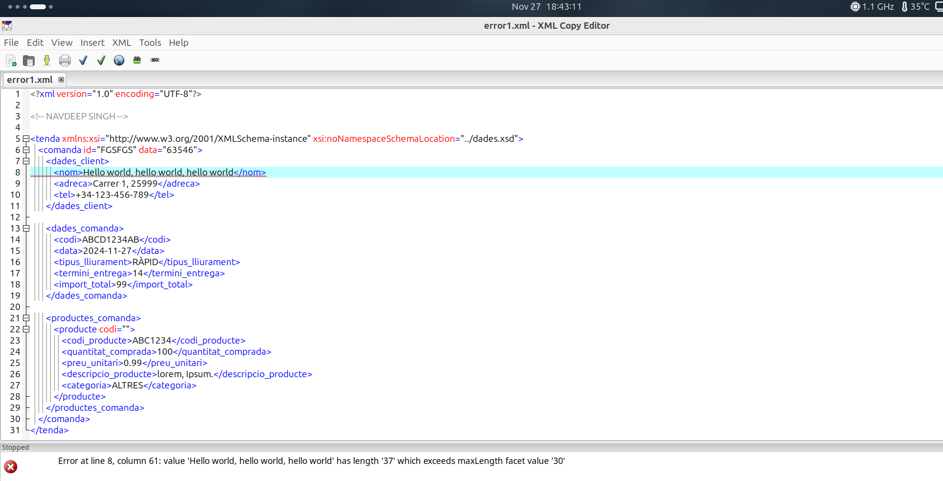

Resposta canvi 2: (captura del fitxer error2.xml amb xmlCopyEditor indicant l’error produït al intentar validar )

El length de la etiqueta adreca és major de 100 (el length que té és de 105).
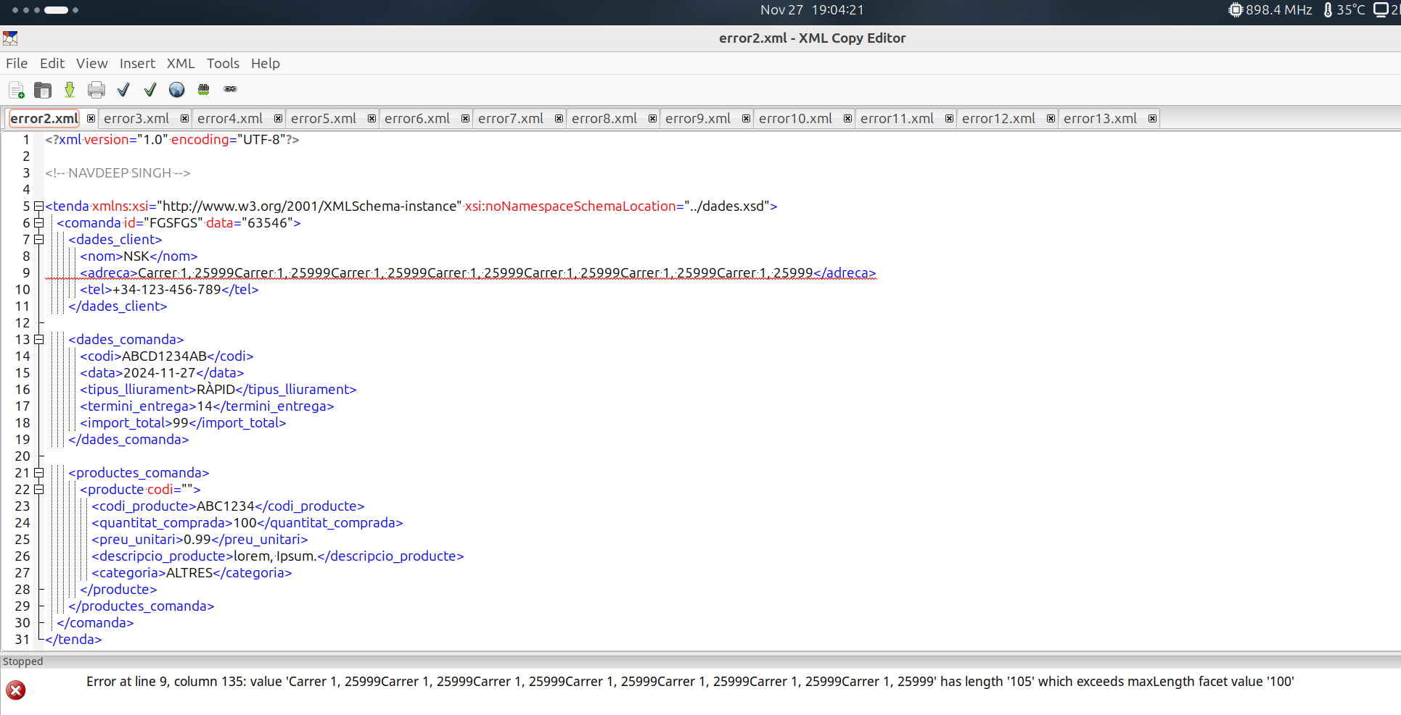

Resposta canvi 3: (captura del fitxer error3.xml amb xmlCopyEditor indicant l’error produït al intentar validar )

El número de telèfon que he escrit no s’ajusta als requeriments del regex, falta el +34
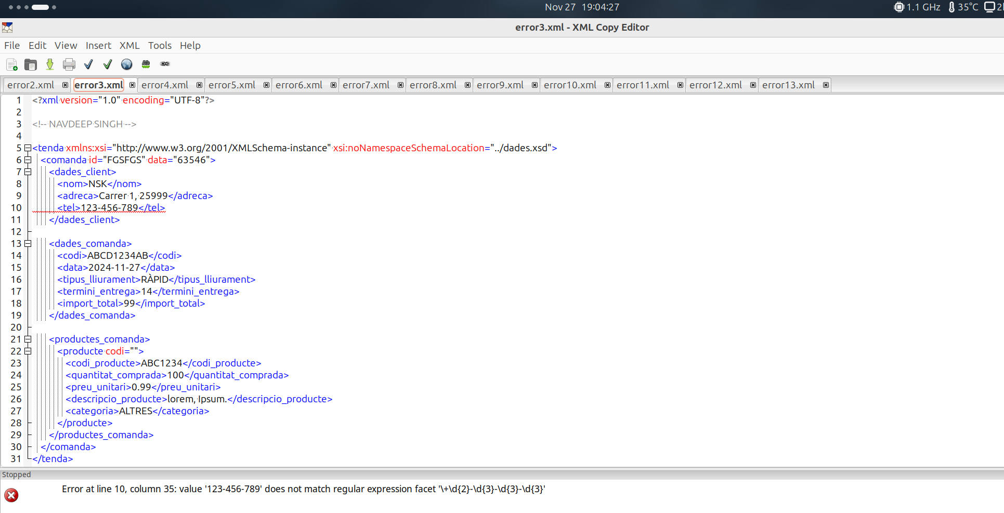

( afegiu tots els canvis necessaris copiant la taula tants cops com siguin necessaris )

...

Resposta canvi 4: (captura del fitxer error4.xml amb xmlCopyEditor indicant l’error produït al intentar validar )
El length de la etiqueta codi és menor a 6 (6 és el mínim).
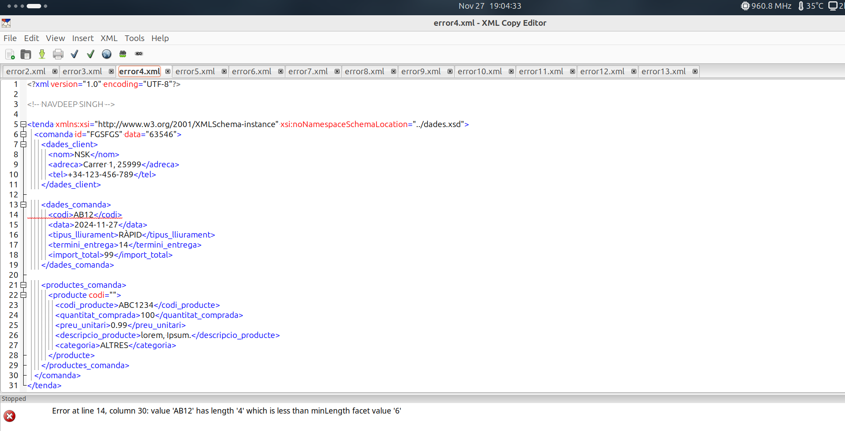

Resposta canvi 5: (captura del fitxer error5.xml amb xmlCopyEditor indicant l’error produït al intentar validar )

La data 2024 està incompleta, falten els messos i díes
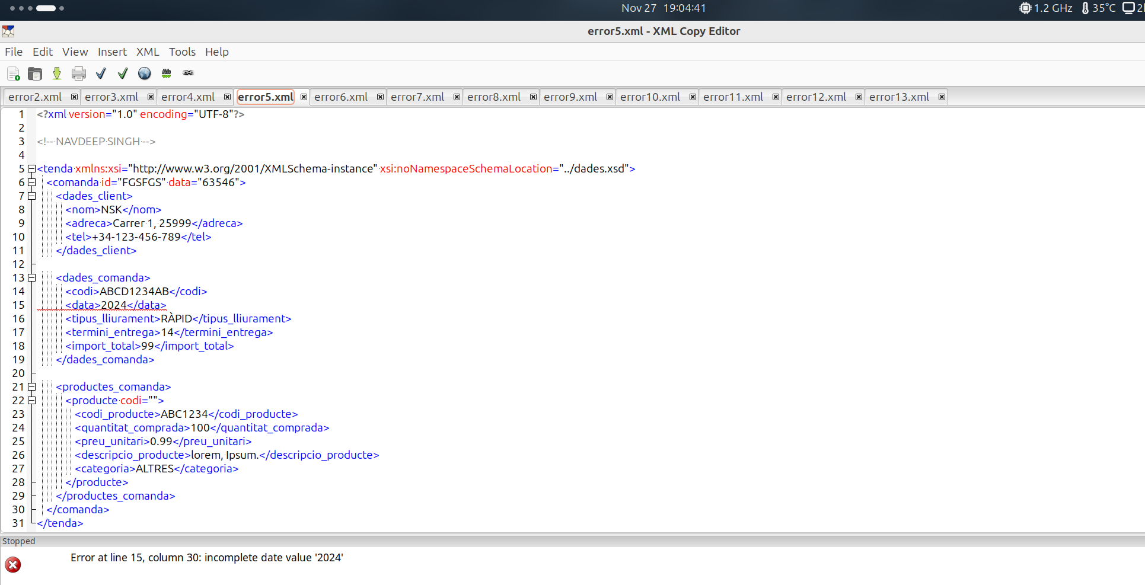

Resposta canvi 6: (captura del fitxer error6.xml amb xmlCopyEditor indicant l’error produït al intentar validar )

El valor lent a la etiqueta tipus_lliurament no existeix.
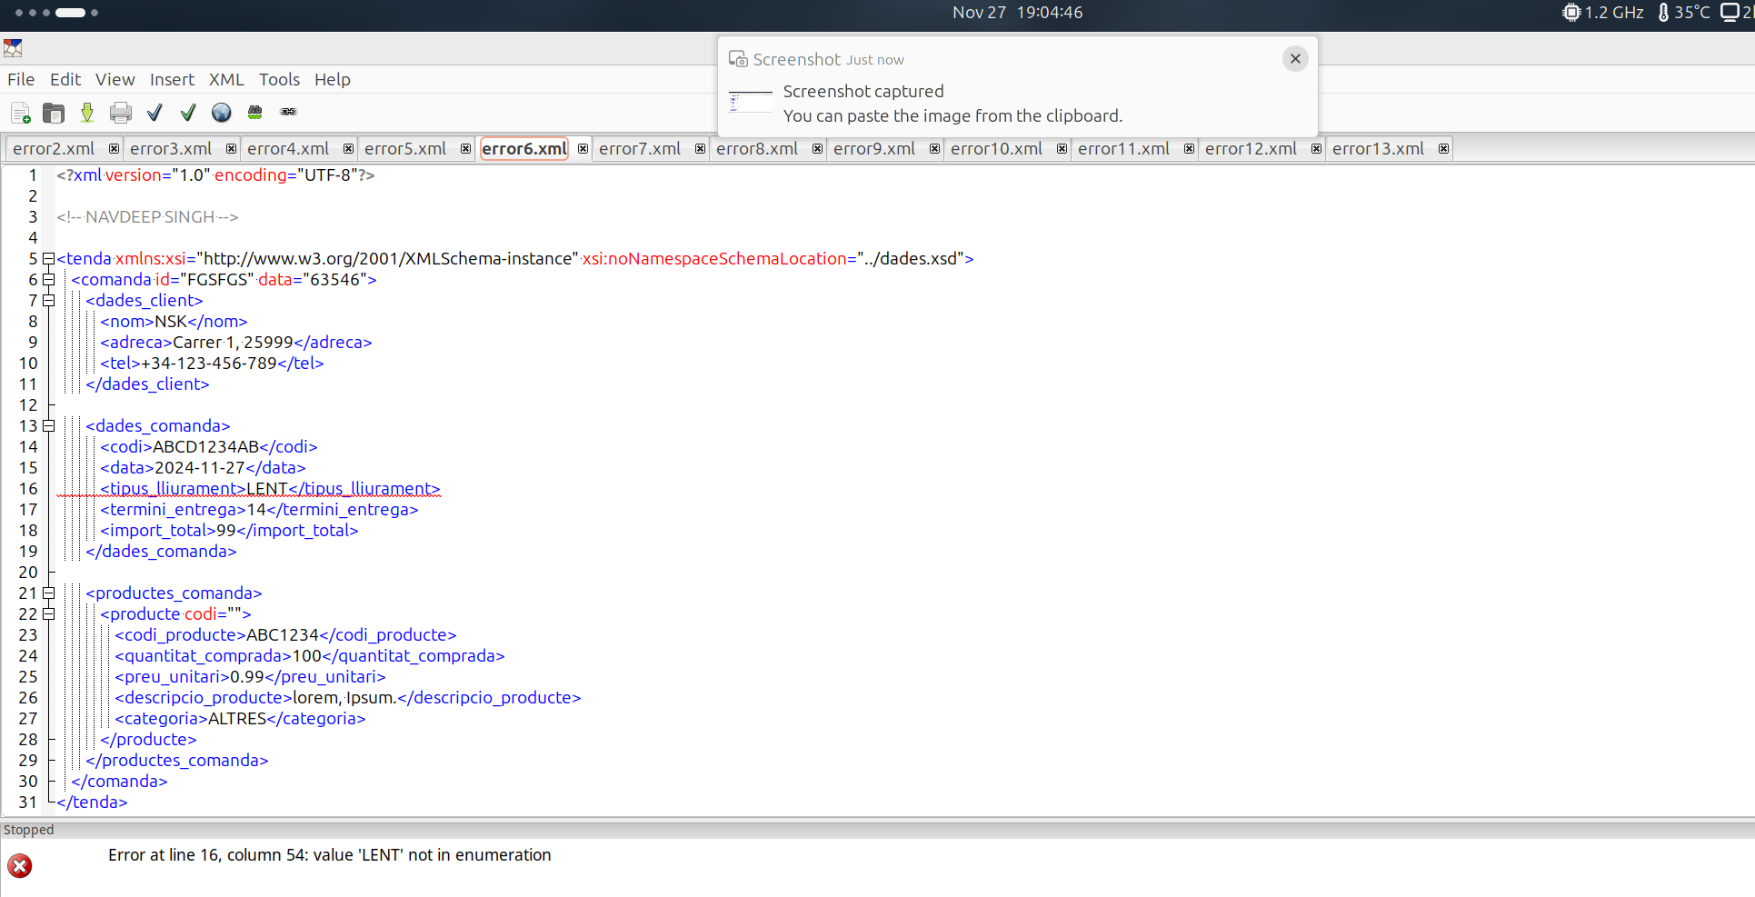

Resposta canvi 7: (captura del fitxer error7.xml amb xmlCopyEditor indicant l’error produït al intentar validar )

La data d’entrega supera el máxim de 14 dies.
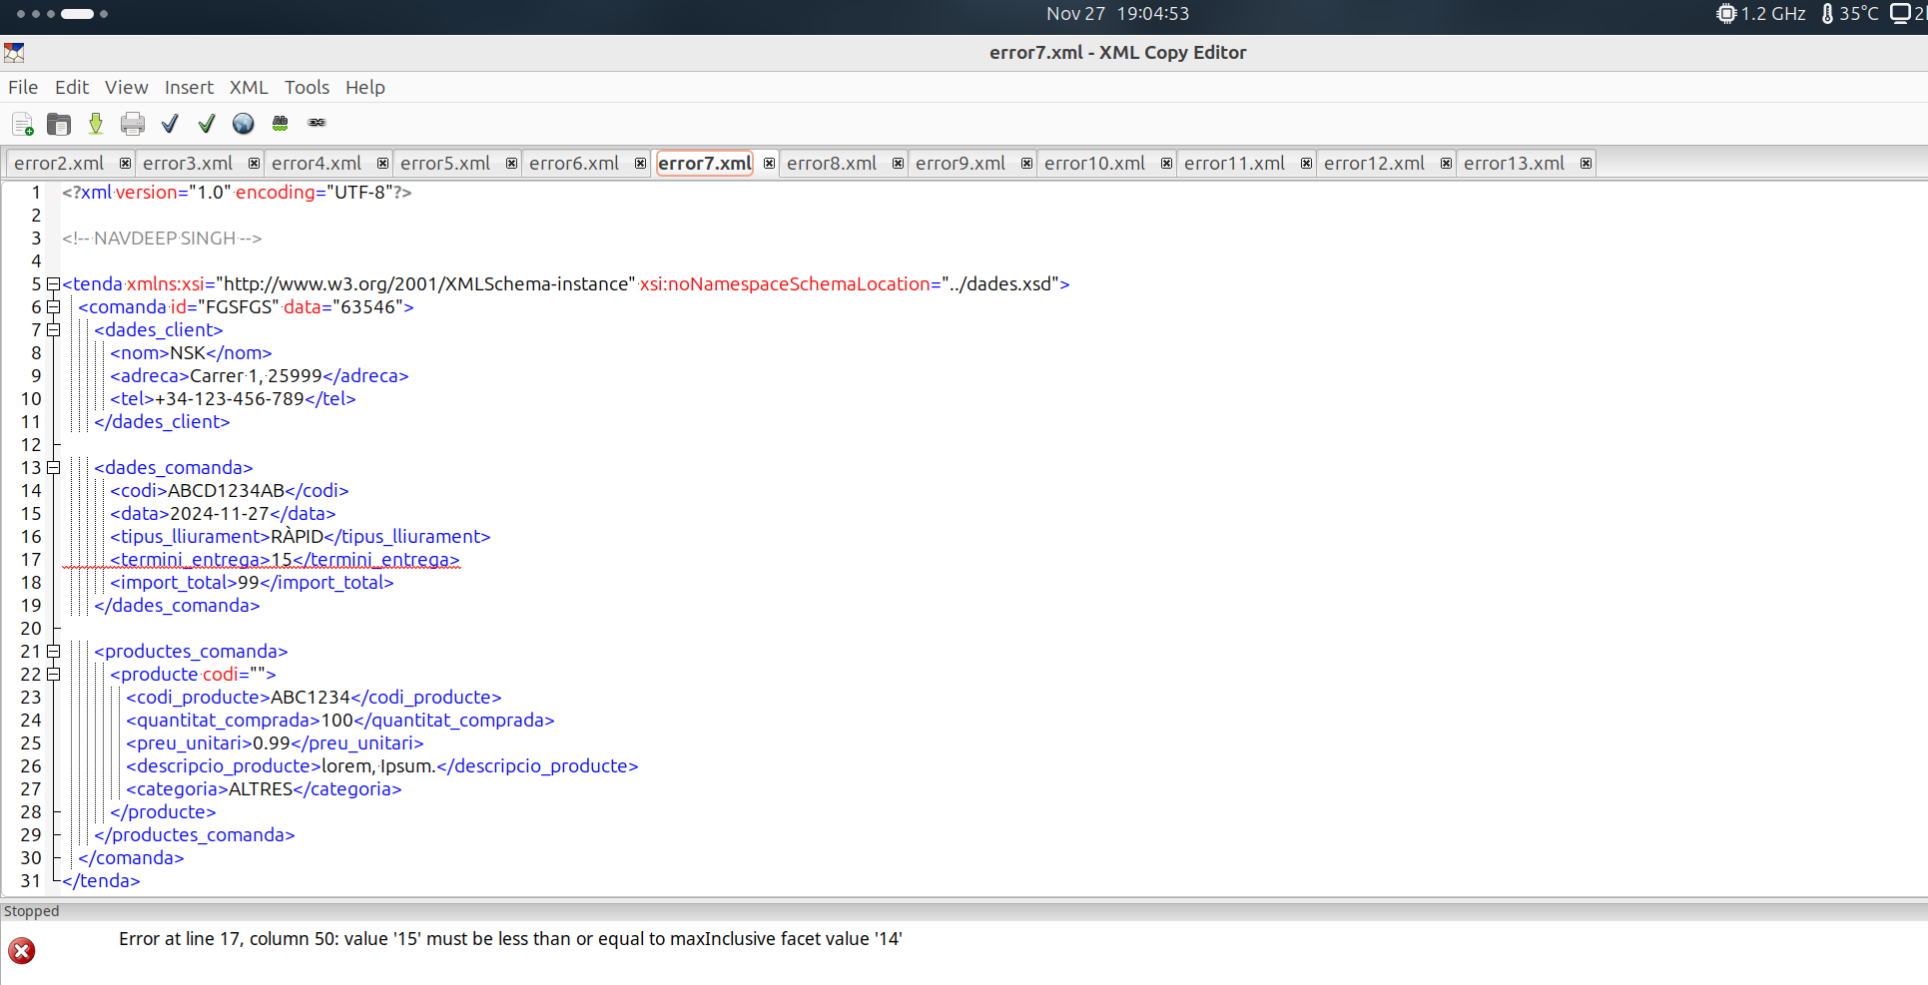

Resposta canvi 8: (captura del fitxer error8.xml amb xmlCopyEditor indicant l’error produït al intentar validar )

L’import total (a la eitqueta import_total) és menor de 0.01 (més baix que el mínim)
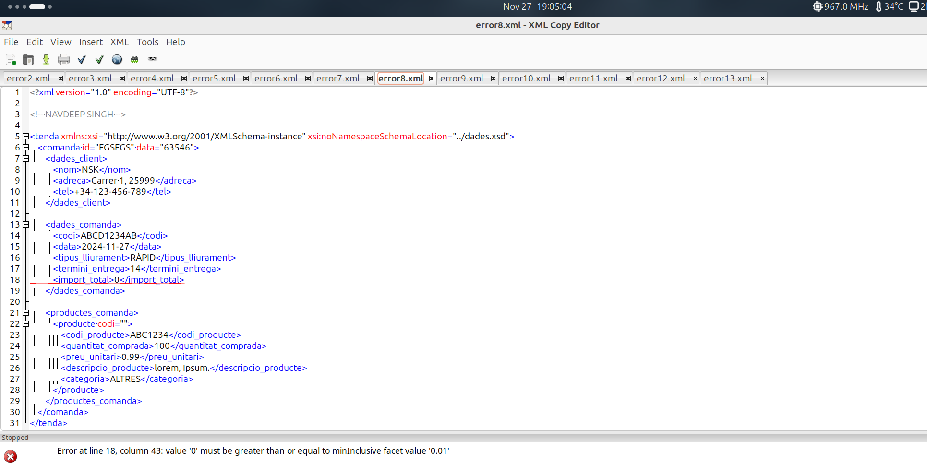

Resposta canvi 9: (captura del fitxer error9.xml amb xmlCopyEditor indicant l’error produït al intentar validar )

El valor ABC no cumpleix els requisits del regex (només compleix el requsit de tenir 3 lleters, però no te numeros)
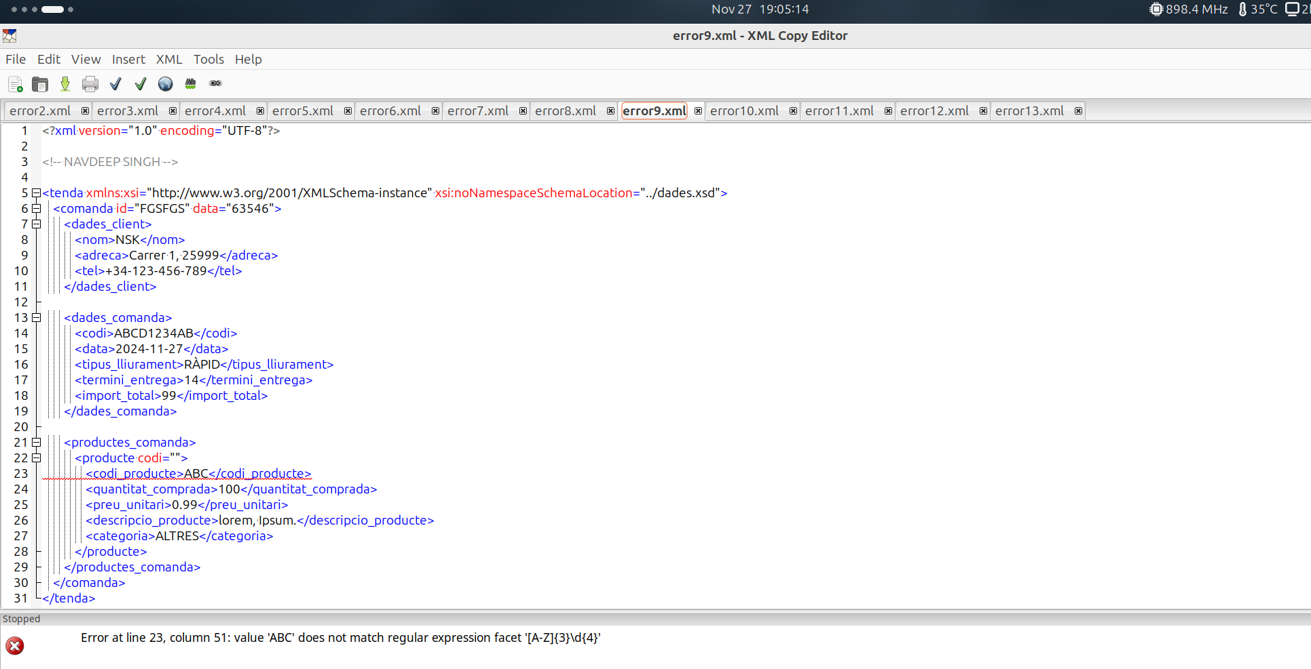

Resposta canvi 10: (captura del fitxer error10.xml amb xmlCopyEditor indicant l’error produït al intentar validar )

El valor de quantitat és menor que el mínim (menor a 1).
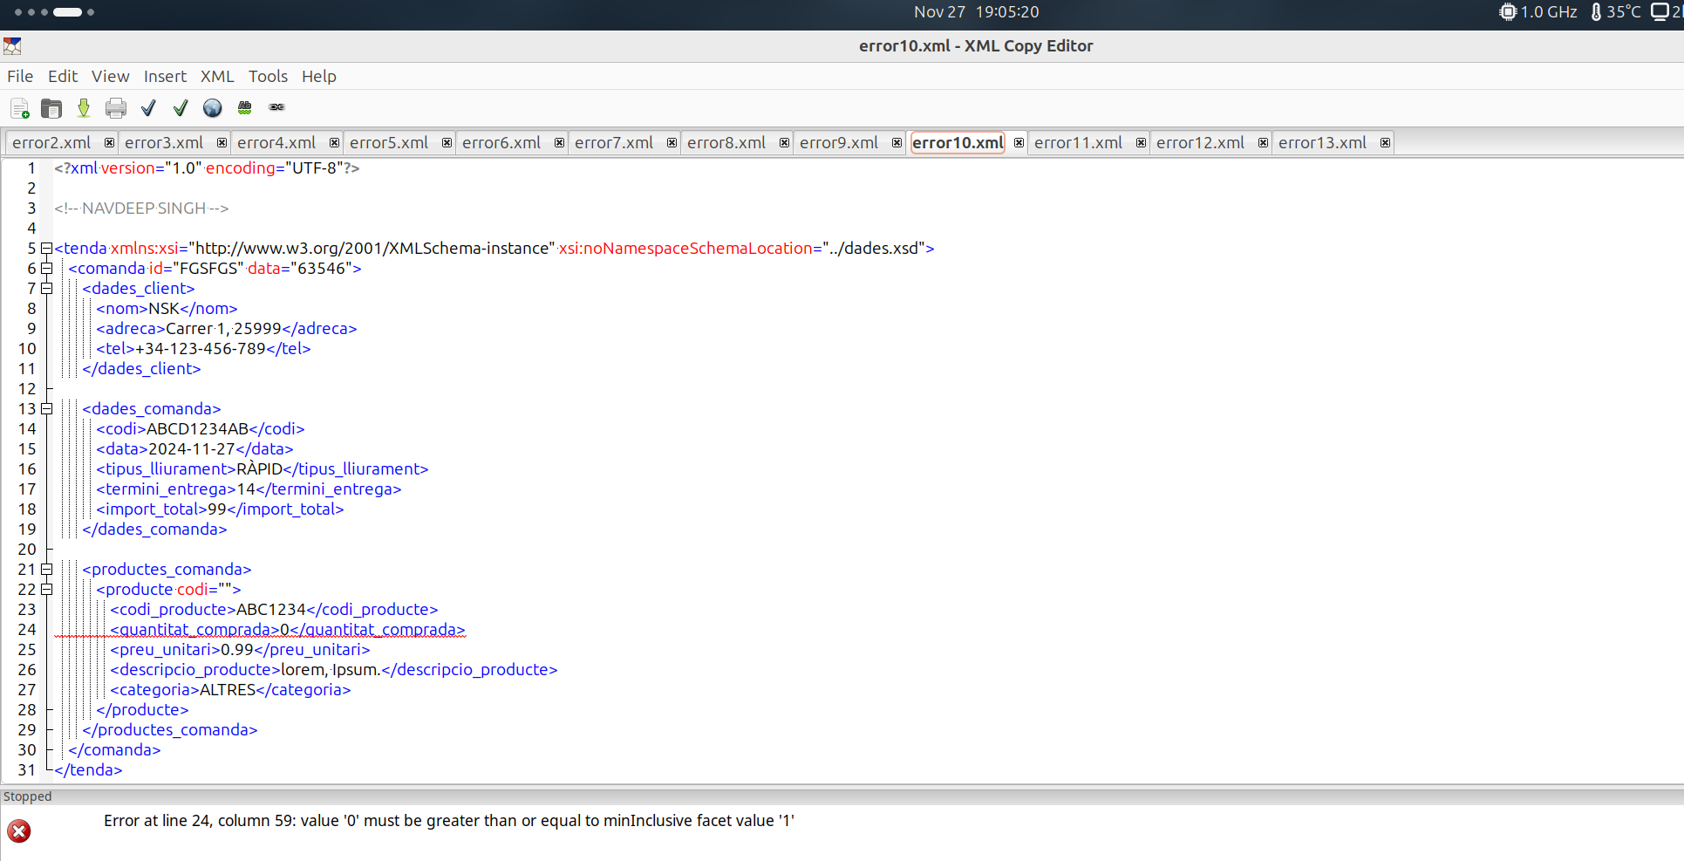

Resposta canvi 11: (captura del fitxer error11.xml amb xmlCopyEditor indicant l’error produït al intentar validar )

El preu unitari és menor a 0.01.
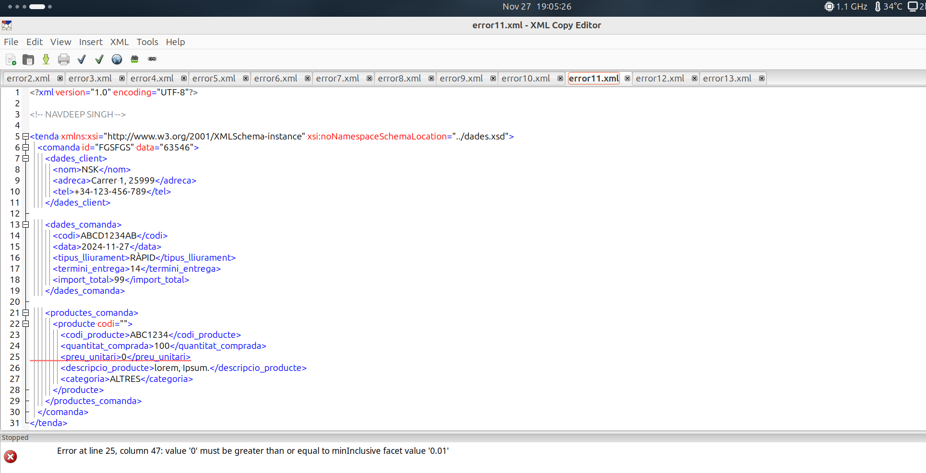

Resposta canvi 12: (captura del fitxer error12.xml amb xmlCopyEditor indicant l’error produït al intentar validar )

El tamany de la descripció producte supera el límit de 100 caràcters.
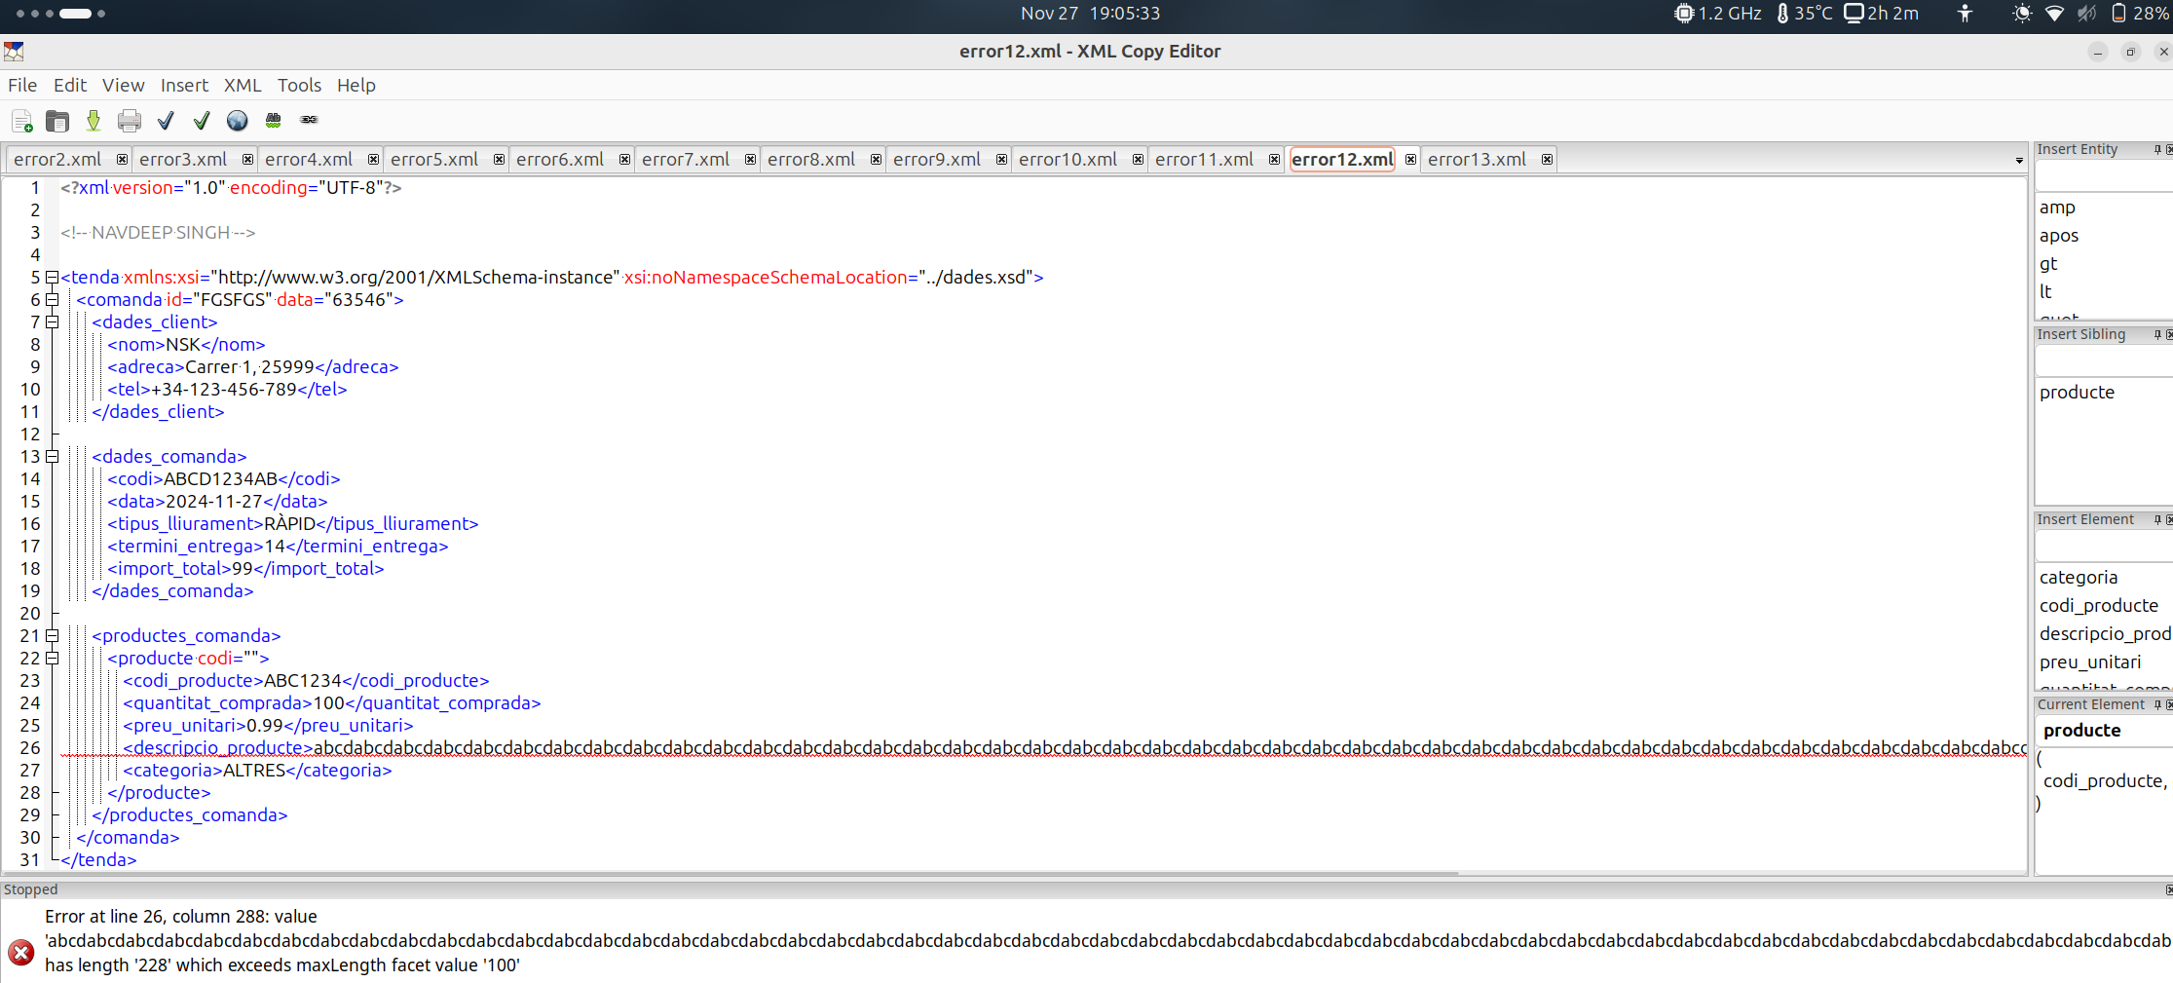

Resposta canvi 13: (captura del fitxer error13.xml amb xmlCopyEditor indicant l’error produït al intentar validar )

El valor de «CATEGORIA 1» no existeix
